一、非法发行证券
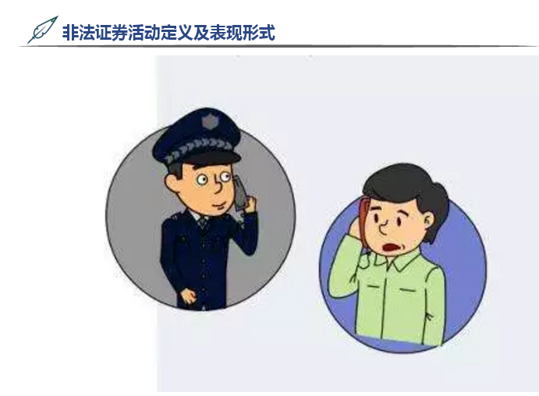
非法发行证券的主要表现形式为：非法发行股票，不法分子打着即将“境内外上市旗号”，诱骗投资者购买、转让所谓“原始股”等。
欺诈行为手法主要有以下几点：
1、 以到境内外上市、高额回报为诱饵
2、 以社会大众，特别是中老年人为对象
3、 以欺骗钱财为目的
二、非法设立证券交易场所或者证券公司
三、非法经营证券业务主要包括非法证券投资咨询、非法经纪业务
非法证券投资咨询的表现形式主要有：
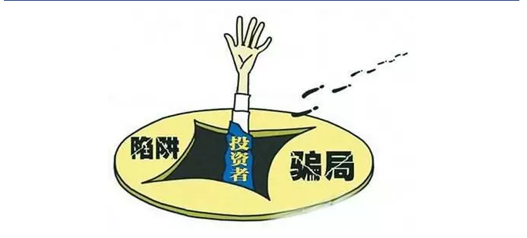
1、设立网站或利用网络聊天工具以招揽会员或客户为名，提供证券投资分析、预测或建议的方式,非法代理客户从事证券投资理财活动。
2、设立网站或利用网络聊天工具以保证收益、高额回报为诱饵，代客操盘，公开招揽客户，与投资者签订委托协议，从事非法证券活动。
3、假冒合法证券经营机构网站或博客，发布非法证券活动信息，招揽会员或客户。
4、使用虚构的证券公司名称，利用门户网站的博客发布非法证券活动信息，招揽会员或客户，提供证券投资分析、预测或建议服务，变相从事非法证券投资咨询业务。
5、以门户网站、网站博客、QQ等为平台，散布非法证券活动信息，提供证券投资分析、预测或建议服务，收取咨询费、服务费。
6、以“荐股软件”形式，散布非法证券活动信息，提供证券投资分析、预测或建议服务，收取咨询费、服务费。
7、 通过开办“股民学校”、举办投资报告会，从事非法证券投资咨询。
非法经纪业务主要指无经纪业务资格的机构或者个人通过控制帐户、开设子帐户,接受交易指令,代理完成交易,开展非法证券活动。

识别二维码关注我们
